**Příloha č. 1 - specifikace předmětu plnění – podrobný rozpis nabídkové ceny**

1. ***Termovárnice s výpustním kohoutem – objem 20 l 15 ks***

*Volně stojící termos s kohoutem na tekutiny*

* *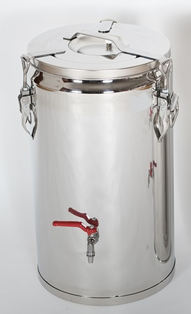Objem: 20 litrů*
* *Rozměry: průměr 32 cm, výška 58 cm* (tolerance +/5%)
* *Provedení:* ***celonerez***
* *S kohoutkem na tekutiny*
* *Vhodné k přepravě nápojů*
* *Ergonomicky řešená a bezpečná nerezová ucha pro manipulaci*
* *Spony pro bezpečné uzavření*
* *Nahoře na víku úchyt pro odklápění*
* *Snadná údržba*

Ilustrační obrázek

1. ***Termovárnice s výpustním kohoutem – objem 10 l 15 ks***

*Volně stojící termos s kohoutem na tekutiny*

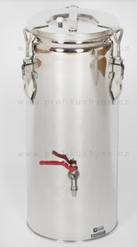

* *Objem: 10 litrů*
* *Rozměry: průměr 24 cm, výška 58 cm* (tolerance +/5%)
* *Provedení:* ***celonerez***
* *S kohoutkem na tekutiny*
* *Vhodné k přepravě nápojů*
* *Ergonomicky řešená a bezpečná nerezová ucha pro manipulaci*
* *Spony pro bezpečné uzavření*
* *Nahoře na víku úchyt pro odklápění*
* *Snadná údržba*

Ilustrační obrázek

**Tabulka: Podrobný rozpis nabídkové ceny**

|  |  |  |  |  |  |  |  |
| --- | --- | --- | --- | --- | --- | --- | --- |
| Pol.č. | Název položky | Cena v Kč  bez DPH / ks | Počet  ks | Celková cena v Kč bez DPH | Celková cena v Kč vč. DPH | Sazba  DPH  v % | Poznámka:  Název zboží |
| 1**.** | **Termovárnice 20 l** | 8 680,- Kč | 15 | 130 200,- Kč | 157 542,- Kč | 21 | Termos Karafiát CZ |
| 2. | **Termovárnice 10 l** | 6 273,- Kč | 15 | 94 095,- Kč | 113 854,95 Kč | 21 | Termos Karafiát CZ |
| **Celková nabídková cena:** | | | | **224 295,- Kč** | **271 396,95 Kč** | **xxxxxxxxxxxxxxxxxx** | |